广州越秀风行食品集团有限公司
辉山乳业集团人力资源咨询项目
竞 价 文 件

广州越秀风行食品集团有限公司
2020年 12 月 1 日

目 录
竞价邀请 1
竞价函 2
竞价须知 3
一、 总则 3
1 竞价接受人概况 3
2 项目概要 3
3 对报价人的要求 4
4 保密性要求 4
二、 竞价文件 5
5 竞价文件组成 5
三、 报价文件 6
6 报价文件的组成 6
7 报价文件的说明 8
8 报价文件的递交 8
四、 评审 10
9 方案介绍会 10
10 评审的原则 10
五、 合同的签订 11
11 中选通知 11
12 签订合同 11
六、其他事项 12

附件一 广州越秀风行食品集团有限公司辉山乳业人力资源咨询项目报价表
附件二 广州越秀风行食品集团有限公司辉山乳业人力资源咨询项目需求书
附件三 合同主要条款报价文件参考表格
附件四 报价文件参考表格
附件五 报价文件密封参考样例

竞价邀请
收到本竞价文件后，请贵方在下页的竞价函回执中由授权代表签名及加盖公章，并传真（或者扫描后发送电子邮件）至广州越秀风行食品集团人力资源（组织）部黄泳茵收。
邮 箱：huang.yongyin@yuexiu.com

竞价函
：
广州越秀风行食品集团有限公司（以下简称“竞价接受人”）现对辉山乳业人力资源咨询项目进行竞价，特邀请贵方参加。请于2020年12月9日12时00分前将报价文件送达竞价接受人。
地址：沈阳市皇姑区黄河南大街111号甲辉山乳业大厦16楼人力资源部；
联系人：温析宁；
电话：13822134503
如果贵方对本竞价文件有任何疑问，欢迎通过上述联系方式咨询。纪检监察举报投诉电话：020-86530290-8703。
广州越秀风行食品集团有限公司
2020年12月1日
—————————————————————————
竞价函回执
我司已收到广州越秀风行食品集团有限公司“辉山乳业人力资源咨询项目”之竞价邀请，并将参与报价。
签名 盖章
年 月 日

竞价须知

总则

竞价接受人概况
竞价接受人广州越秀风行食品集团有限公司始建于1949年，前身为广州市农场管理局、广州市国营农工商联合总公司、广州市农工商集团有限公司，为广东企业500强、服务业100强，公司于2018年划入越秀集团。2020-2025年间，越秀风行食品集团将着力构建集乳业、畜牧养殖、食品加工、商贸流通于一体，物业经营和劳务输出为辅助的“4+F”业务体系，力争在“十四五”期末达到500亿元的营收规模。

项目概要
2.1 项目名称：广州越秀风行食品集团有限公司辉山乳业人力资源咨询项目（下称“本项目”）。
2.2 方式：本项目采用竞价方式，选择有经验、有实力、社会信誉好的企业担任本项目的具体供应商，确保此项目能优质的完成。
2.3 项目需求：广州越秀风行食品集团有限公司辉山乳业人力资源咨询项目。核心需求详见附件二《项目需求书》。
2.4 报价费用：本次竞价不收取任何服务费和押金,参与报价的相关费用由报价人自行承担。
2.5 本项目不允许分包，不接受转包、外包，不接受代理商报价。
2.6 所有报价文件资料将不退还。
2.7 报价人应如实提供报价所必需的材料。

对报价人的要求
3.1 具有独立法人资格且注册资本不少于50万元人民币，原则上要求具备一般纳税人资格；
3.2 具有工商行政管理部门核发的现行有效的《企业法人营业执照》，具备满足本项目实施所需要的经营范围；
3.3具有良好的合同履行能力，丰富、资深的人力资源顾问资源以及数据对标分析等相关服务经验；
3.4 具有乳业经验、牧业乳业行业标杆的项目经历
3.5 具有良好的社会公信力，且近三年未受到任何行政处罚。

保密性要求
4.1 本项目竞价文件和所有的口头、书面材料均属于机密信息，未经竞价接受人书面同意，任何机密信息不能以任何方式披露给任何第三方，报价人及其有关的人员负有保密的义务和责任。
4.2 未经竞价接受人许可，不得复制、分发和利用本竞价文件和竞价接受人提供的任何其他资料。
4.3 一旦发现报价人违反保密性要求，竞价接受人将终止与该报价人的合作，并保留进一步通过法律途径追究有关人员责任的权利。

竞价文件

竞价文件组成
5.1 本项目竞价文件由目录所列内容及附件组成，包括：
5.1.1 竞价函；
5.1.2 本竞价文件主文；
5.1.3 附件一《广州越秀风行食品集团有限公司辉山乳业人力资源咨询项目报价表》；
5.1.4附件二《广州越秀风行食品集团有限公司辉山乳业人力资源咨询项目需求书》
5.1.5 附件三《合同主要条款》；
5.1.6 附件四《报价文件参考表格》；
5.1.7 竞价接受人根据需要发出的其他相关文件（如有）。
5.2 竞价文件的澄清
5.2.1 报价人在收到竞价文件后，若就某（些）事项需要澄清，可以按《竞价函》中指定的地址以书面、传真、电话等形式提出咨询与沟通。
5.2.2 在竞价接受人指定的报价截止时间届满前，报价人对竞价文件的条款未提出异议的，视为其接受和同意竞价文件的内容。
5.3 竞价文件的修改
5.3.1 竞价接受人可以以补充通知等方式修改竞价文件。
5.3.2 补充通知将以书面形式同时送达全部已收到竞价文件的报价人，补充通知属于竞价文件不可分割的组成部分。

报价文件

报价文件的组成
6.1 报价人编写的报价文件应包括下列内容：
6.1.1 竞价函回执；
6.1.2 授权委托书；
6.1.3 报价人资格证明文件：企业法人营业执照（三证合一）、一般纳税人资格证明等经营资格证明文件的复印件，以及企业获奖情况、获得的认证资格证明（如有）等；
6.1.4 项目实施方案书；
6.1.5 合同主要条款反馈意见（非必要，如无反馈意见则视为同意本竞价文件所附条款）。
6.2 竞价函回执参见本竞价文件提供的格式，竞价函回执、授权委托书以及报价人经营资格证明文件均须加盖企业公章。
6.3 项目实施方案书应包括但不限于以下内容（相关格式可参考本竞价文件附件三《报价文件参考表格》）：
6.3.1 报价人对本项目的理解及可提供服务内容/产品清单；
6.3.2 报价人基本情况及过往为多元化集团人力资源战略规划提供外部数据进行对标分析的案例，国内头部乳业/牧业企业/世界500强企业的组织机构设计或薪酬激励项目实施案例，应列明并提供相关材料；
6.3.3 报价人提供本项目服务/产品的模式、时间、进度及团队介绍，报价人应详细介绍拟为本项目所投入的资源和工作方式安排，应指定一名具有丰富的相关工作经验的高级管理人员作为团队的负责人，团队人员参与大型企业组织架构、薪酬激励咨询项目或参与一个头部乳业/牧业企业相关项目提供相关材料，并列明本项目团队中成员名单、相关工作经历和从业经验；
6.3.4 报价函，报价人须列明本项目服务/产品的含税总金额、应纳税额、不含税金额，所有报价均应以人民币报价，报价函格式应与附件一《项目报价函》格式一致。
6.4 报价人提交的报价文件以及报价人与竞价接受人就有关本项目的所有往来函件均以中文撰写。如报价人提交的相关支持文件资料使用中文以外的语言，报价人应为该等文件资料附上中文翻译本，解释报价文件时以翻译本为准。

报价文件的说明
7.1 报价人应将全部报价文件装订成册，一次性提交。报价文件应当用不褪色的墨水打印。
7.2 报价人应填写企业全称，报价文件应由法定代表人或授权代表在全部指定签章处逐一签字并加盖企业公章。
7.3 报价文件的份数：正本一份，副本两份，电子版报价文件一份（可采用光盘或U盘为介质）。
7.4 除非确有必要，报价文件不得行间插字、涂改或增删，如有修改错漏处，修改处应由报价人的法定代表人或其授权代表签字并加盖公章。
7.5 报价文件应清楚整洁,字迹模糊不清、未按要求填写或可能导致非唯一理解的报价文件可能被认定为无效。

报价文件的递交
8.1 报价人应按照本竞价文件的要求装订报价文件（其中正本一份、副本两份、报价文件电子版一份），装入信袋内加以密封，并在封签及折缝处加盖企业公章。报价文件信袋上应写明竞价接受人名称（广州越秀风行食品集团有限公司），并标注“商业秘密”等字眼。
8.2 报价人应将报价文件按照竞价文件中注明的递交时间和地址送达竞价接受人。
8.3 报价人在送达报价文件时未按本竞价文件要求密封、标记的，竞价接受人有权拒收。
8.4 有下列情况之一的，竞价接受人有权认定报价作废：
8.4.1 报价文件未按要求密封；
8.4.2 报价文件未盖企业公章或无法定代表人（或其授权代表）的签章；
8.4.3 报价文件未按本竞价文件的要求和格式编制填写；
8.4.4 报价文件逾期送达。
8.5 竞价接受人有权延长提交报价文件的截止时间，在此情况下，所有报价人的报价截止时间，均以延长后的截止时间为准。
8.6 如确有必要，报价人在送达报价文件后、竞价接受人指定的报价截止时间届满前，可以通过书面形式修改或撤销其报价文件。相关文件和通知均应经原报价文件签署人签字确认，并按照本竞价文件第8.1条的要求递交。

评审

方案介绍会
9.1 竞价接受人可以在公布评审结果之前以书面或电话等形式邀请报价人到竞价接受人指定地点做报价方案介绍。方案介绍会由竞价接受人主持并指定人员参加。
9.2 是否召开方案介绍会由竞价接受人决定，若竞价接受人召开方案介绍会，但被邀请的报价人未按要求参加，则竞价接受人有权认定其放弃报价资格。

评审的原则
10.1 竞价接受人根据本项目的要求组织评审小组。
10.2 在未宣布中选人之前，凡属于审查、澄清、评价和比较报价的所有资料及相关信息，所有知情人员均不得向报价人或与评审工作无关的人员透漏。
10.3 在报价文件的审查、澄清、评价和比较以及评审过程中，报价人直接或间接对竞价接受人和评审小组施加的任何不正当影响行为，都属于违纪行为。凡有此行为者，竞价接受人将取消报价人的参评资格。
10.4 评审小组将从符合资格的报价人中，按照各项评审标准进行综合评价，总得分由高至低排名前二位的报价人为中选候选人，其中得分最高的为第一中选候选人，以此类推。如出现得分相同的报价人，商务报价得分高者排名优先。
10.5 如确有必要，竞价接受人有权邀请中选候选人开展进一步竞争性谈判，结合综合评审和竞争性谈判的结果，确定中选人。若竞价接受人组织竞争性谈判，但被邀请的中选候选人未按要求参加，则竞价接受人有权认定其放弃报价资格。
10.6 评审小组将从合资格的报价人中，按照各项评审标准进行综合评价，确定中选人。

合同的签订

中选通知
竞价接受人将向中选人发出《中选通知书》；对于其他报价人将发出落选通知或采取电话、电子邮件等合适的方式通知其落选,但不作任何解释。

签订合同
12.1 中选人在收到《中选通知书》后，应按竞价接受人指定的日期、时间和地点，由其法定代表人或授权代表与竞价接受人或竞价接受人指定的企业签订合同。
12.2 签订的合同应包括本项目需求的全部内容，若合同与竞价文件不一致的，以合同为准。
12.3 出现下列任何情形的，竞价接受人均有权取消中选人的中选资格，另行确定新的中选人，并有权追究中选人缔约过失责任等法律责任：
12.3.1 中选人在竞价文件列明的需求无变动的情况下，要求增加合同价款；
12.3.2 中选人明确拒绝签订合同或不按竞价接受人指定的时间、地点等要求签订合同；
12.3.3 中选人明确表示放弃本次中选资格或被证明其无能力履行合同。
12.4 竞价接受人和中选人将以本竞价文件附件二所列的合同主要条款为双方协商的基础，但附件二本身不构成竞价接受人承担义务或责任的依据。

六、其他事项
本竞价文件的解释权归属于竞价接受人。

附件一

广州越秀风行食品集团有限公司辉山乳业人力资源咨询项目报价表
报价单位： （公章）

序号 | 具体要求 | 价格（元） | 备注
1
2
3
含税总金额： 元（大写：人民币 元整）；
应纳税额： 元（大写：人民币 元整）；
不含税金额： 元（大写：人民币 元整）。
附件二
广州越秀风行食品集团有限公司
辉山乳业人力资源咨询项目需求书

一、核心需求
（一）组织诊断报告
对公司总部及各事业部的组织体系和运行情况进行摸底，摸查人力资源条线的运营、管理能力，对比行业标杆和公司战略及业务发展目标，并参照越秀集团的管控要求，全面分析组织架构、职责分工、管控体系、高管激励、薪酬绩效等方面存在的问题，分模块出具诊断结论，并提出优化建议。
（二）组织架构设计
根据公司十四五发展战略和近期事业计划，结合行业特点、发展阶段、业务发展需求、组织诊断结果等，对比行业标杆，设计辉山乳业的完整组织架构、各部门的岗位设置、职位管理体系，对新架构的设置依据和运行方式进行沟通、宣贯，确保新架构的平稳落地。
（三）薪酬激励设计
基于战略和发展目标，结合行业水平和标杆企业薪酬特点，设计符合辉山乳业的完整薪酬体系、针对不同岗位类别特点，协助完成薪酬管理办法。设计促进业绩增长的针对性激励方案等。
（四）产出要求
包含但不限于：组织诊断报告、公司组织架构图（含各单位定位和职责）、管控手册（含权责划分）、岗位设置及岗位说明书、编制数和定编依据、岗位职级体系、薪酬管理制度（含薪级薪档表及套改表）、重点岗位激励管理办法及激励实施细则。
二、完成时间
整体项目于2021年3月底完成交付，第一阶段即“（二）组织架构设计”内容在1月底前完成。
三、相关配套服务
1、提供两家标杆企业战略业绩演变路径，相应组织架构与激励约束机制配套支持调整的案例，具体标杆企业的选定需结合乙方经验、甲方具体需求，在制定计划时明确。
2、合伙人级别顾问授课不少于2次。

附件三
合同主要条款

甲 方：广州越秀风行食品集团有限公司
地 址：沈阳市皇姑区黄河南大街111号甲辉山乳业大厦16楼人力资源部
乙 方：
地 址：

甲、乙双方经友好协商，依据《中华人民共和国合同法》及其他相关法律、法规的规定，订立合同如下：
第一条 本合同项下的服务/产品及标准
乙方为甲方提供*******，具体标准及要求如下：
1.1 ******；
1.2 ******。
第二条 合同履行期限和方式
2.1 本合同项下的服务/产品分*期履行，具体期限为：
2.1.1 ****年*月*日，*********；
2.1.2 ****年*月*日，*********。
2.2 交货地点/提供服务地点为：*********。
第三条 服务/产品的验收
乙方应按本合同第二条的约定向甲方提供符合本合同第一条约定的服务/产品，自乙方提出验收请求之日起，甲方在十个工作日内完成验收工作，验收不合格的，甲方有权要求乙方予以补正，补正所需费用由乙方自行承担。
第四条 费用支付
4.1 本合同项下甲方应支付的含税总费用为人民币*****元（大写：人民币*****元整），其中不含税金额为人民币***元，增值税额为人民币***元。除本条约定的付款义务外，甲方无需向乙方另行支付任何其他费用。甲方应在下述期限内分期支付合同费用：
4.1.1 乙方在收到甲方关于***的验收合格通知之日起五日内，向甲方开具价税合计金额为人民币***元的增值税专用发票，并自发票开具之日起十日内送达甲方，甲方收到发票后二十个工作日内向乙方支付合同总费用的**%，即人民币***元（大写：人民币***元整）。
4.1.2 乙方在收到甲方关于***的验收合格通知之日起五日内，向甲方开具价税合计金额为人民币***元的增值税专用发票，并自发票开具之日起十日内送达甲方，甲方收到发票后二十个工作日内向乙方支付合同总费用的**%，即人民币***元（大写：人民币***元整）。
4.2 双方一致确认，乙方提供符合要求的发票是甲方付款的前提条件，如乙方未按本合同约定按时足额向甲方提供增值税专用发票的，甲方有权拒绝履行本合同约定的付款义务。
4.3 双方确认本合同项下费用的结算信息如下，若任何一方的如下述信息发生变更，应在变更之日起五日内书面通知对方：
甲方国税纳税人识别号：****；
开户行：****；
账户名称：****；
账号：*****；
地址：*****；
联系电话：*****。
乙方国税纳税人识别号：******；
开户行：******；
账户名称：******；
账号：******；
地址：******；
联系电话：******。
第五条 保密及知识产权条款
5.1 除非法律、法规另有规定，未经提供方书面同意，在履行本合同过程中接收方知悉的提供方的任何未经公开的信息，接受方及其相关人员均不得以任何方式使任何第三方知悉。
5.2 任何一方对根据本合同提供给对方的所有数据、资料保和产品有完整知识产权或使用权，并对其合法性承担法律责任。
第六条 违约责任
6.1 因甲方原因，甲方未按本合同约定支付费用的，乙方有权在付款期限届满之日起向甲方收取逾期付款违约金，违约金按当期应付未付金额的0.5‰/天计算。
6.2 乙方未按本合同约定提供服务/交付产品的，自履约期限届满之日起，乙方应向甲方支付本合同费用总额1‰/天的违约金，违约金可在甲方应付款中直接扣减。如甲方要求乙方继续履行合同义务，则乙方仍应尽最大努力在甲方要求的时间内继续履行合同。
6.3 任何一方违反本合同第五条的约定的，应向对方赔偿本合同总金额10%的违约金。
6.4 任何一方违反本合同的约定，致使对方遭受任何损失，且本合同第六条约定的赔偿仍不足以弥补该等损失的，违约方对未弥补的损失部分仍应承担赔偿责任。
第七条 争议解决
若本合同履行过程中发生任何争议，甲乙双方应友好协商解决，协商不成的，任一方有权向甲方所在地有管辖权的人民法院提起诉讼。
第八条 其他约定
8.1 本合同未尽事宜，甲乙双方可另行签署补充协议，补充协议与本合同不一致的，以补充协议为准。
8.2 本合同一式肆份，甲乙双方各执贰份，均具有同等的法律效力。
8.3 本合同自双方法定代表人或授权代表签字（或盖章）并加盖公章之日起生效。

附件四 报价文件参考表格

企业综合概况
企业名称
注册地址
办公地址
法定代表人 |  |  | 成立时间
企业简介 | 可另附文字（应明确是否具有一般纳税人资格）
企业资质 及骨干人员资格 | 可另附文字
企业优势及特长
最近三年内在同类业务经营过程中受到何种奖励或处分 | （应明确近三年在经营活动中有无重大违法记录）
企业概况 | 注册资本 | 万元 |  | 职工总数 |  | 人
企业概况 | 管理人员数量 | 人 |  | 专业技术人员 数量 |  | 人
企业概况 | 兼职人员数量 | 人 |  | 备注

项目业绩介绍

序号 | 客户名称 | 合同签订时间 | 项目内容简介
1
2
注：报价方须如实填报信息，另须附上至少三份典型项目的合同主要条款（能体现合同主体及项目名称，其他敏感信息可遮挡）或验收确认单据的复印件。

人员安排情况表

职责分工 | 姓名 | 专业技术资格 | 相关工作年限 | 曾主持/参与过的同类项目经历
注：该表格须如实填写拟驻场人员情况，其中现场负责人应为确定人选
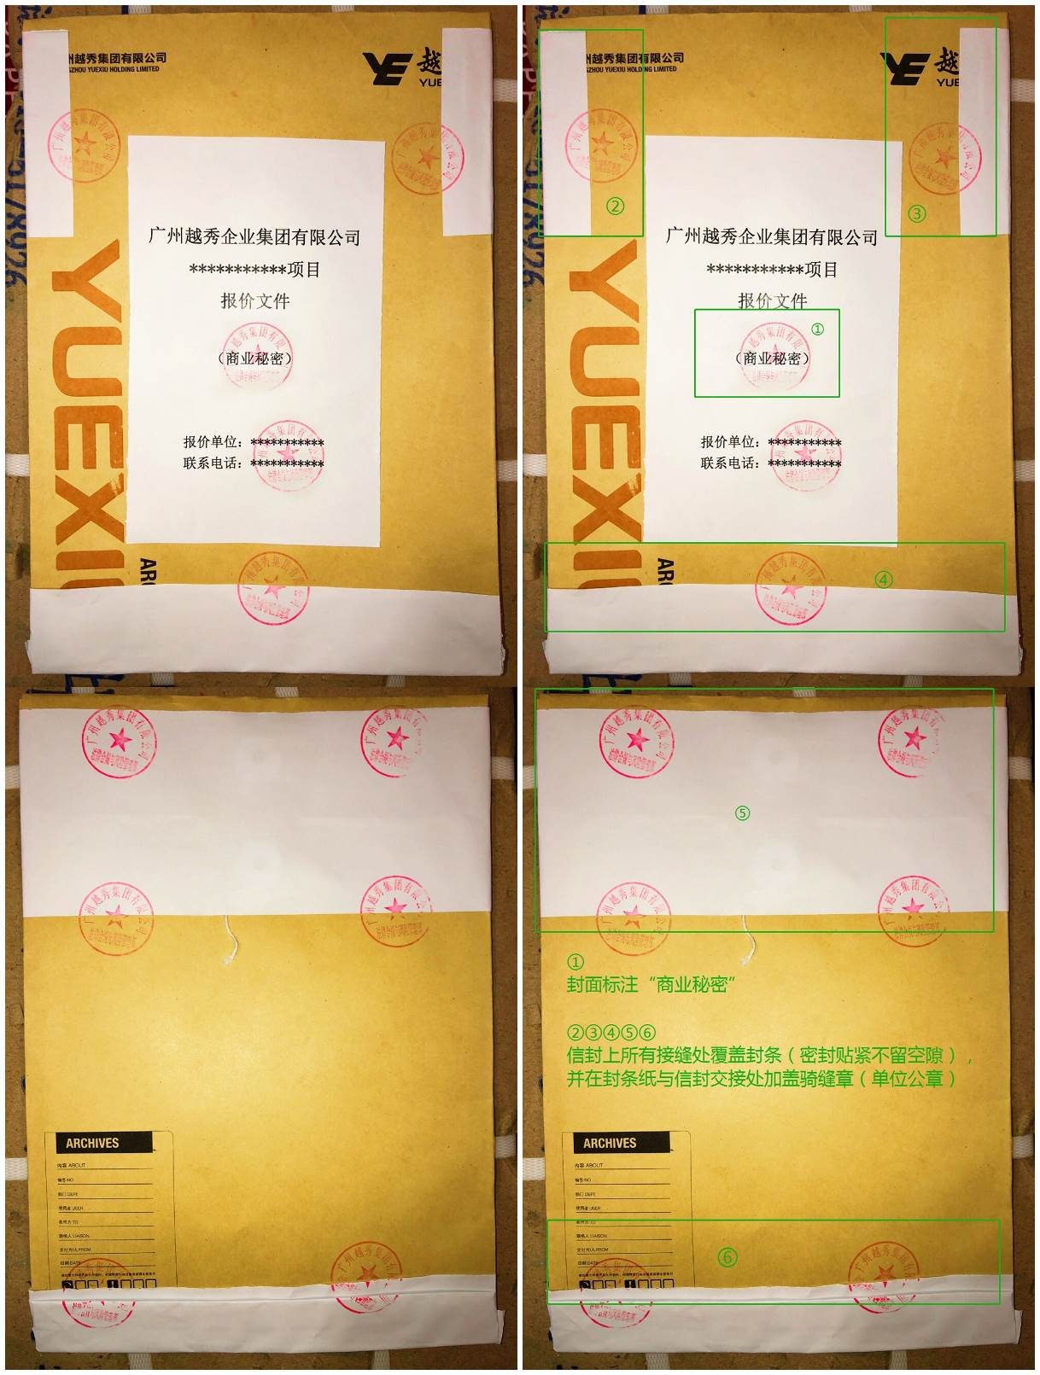
附件五 报价文件密封参考样例

